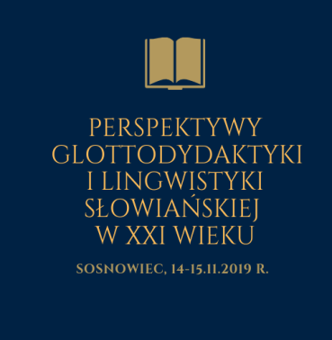
FORMULARZ ZGŁOSZENIOWY
Na Międzynarodową Konferencję Naukową
Perspektywy glottodydaktyki i lingwistyki słowiańskiej w XXI wieku
14-15.11.2019 r.,
Wydział Filologiczny UŚ, ul. Grota-Roweckiego 5, 41-205 Sosnowiec
Imię i nazwisko

tytuł/stopień naukowy

afiliacja

adres do korespondencji, nr telefonu, adres mailowy

tytuł wystąpienia

abstrakt (do 500 znaków)

